

Simulacija jednotavne igre

CS101

Uvod u objektno orijentisano programiranje

Projektna dokumentacija

[19.04.2022]

Student: [Darko, Ćirkovikć , 5144]

Asistent: [Bogdan Janković]

Sadržaj

1. Predlog teme 3

2. Opis funkcionalnosti 3

3. Struktura aplikacije 3

4. Korisničko uputstvo 3

5. Zaključak 3

6. Literatura 3

# Predlog teme

Jednostavna simulacija terminal igre, gde igrac bira akcije I progresuje korz imaginarnu pecinu , gde postoji par konacnih ishoda. Na osnovu konacne putanje se utvrdjuje koji kraj je igrac ostvario, koristeci Scene kao klase I cuvanje

# Opis funkcionalnosti

Aplikacija funkcionise na vidu inputa I izbora akcija kao progresija kroz simulaciju avanture.Svaka scena je zasebna klasa koja obradjuje unos korisnika I ispisuje odgovarajuce akcije koje korisinik moze da izabere toString() metodom.

Pocetne scene implementiraju interfejs Starting, a zavrsne scene interfejs Ending. Oba interfejsa poseduju metodu za ucitavanje odredjenog text fila za scene.

Player klasa sluzi kao kalsa za cuvanje I odabir kraja tj inpua koje igrac unese.

# Struktura aplikacije

Klase su podelje u dve kategorije I u dva paketa.Player paket I Scene paket.

Svaka napravljena scena nasledjuje od apstraktne klase Scene sve potrebne stvari.

StartScene I Ending scene takodje implementiraju interfejse Starting I Ending

Pored Scene kalasa nalazi se I **Player** klassa koja sluzi za cuvanje podataka I player inputa,

takodje iz a donosenje odluke.

Apstraktna klasa **Scene:**

* **StartScene –** implements Starting interfejs
* **CaveScene,**
* **CliffScene,**
* **DragonScene,**
* **CliffVictoryScene, -** implements Ending interfejs
* **CliffDeathScene -** implements Ending interfejs
* **DragonDeathScene, -**implements Ending interfejs
* **DragonVictoryScene -**implements Ending interfejs

U dataFiles folderu je sacuvan .txt file u kome se nalazi finalna putanja igraca I kraj koji je dobijen.

Takodje u folderu textFiles, se nalaze korespondirajuci .txt filovi za Scene klase koje iz njih citaju text potreban za ispisivanje

# Korisničko uputstvo

Pri pokretanju aplikacije pojavljuje se pozdravni tekst I ponudjene opcije tj putanje igraca.

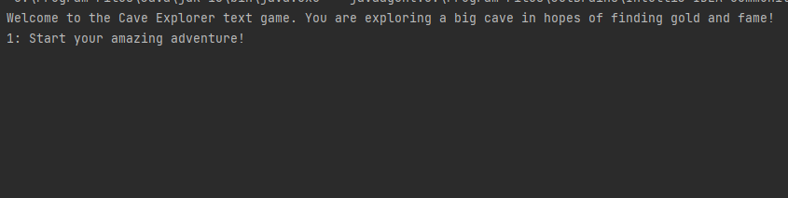

Igrac preko tastature unosi ponudjenje brojeve putanje I time progresuje kroz igricu.

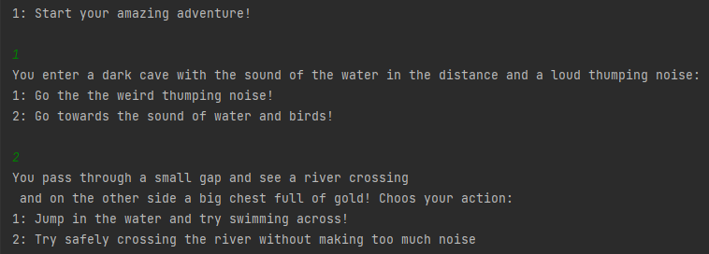

Posle svakog izabranog koraka na ekranu se ispisuje tekst sa izborom drugih koraka, sve dok se ne stigne do kraja.

Na kraju se ispisuje putanja I koji je kraj dobijen.

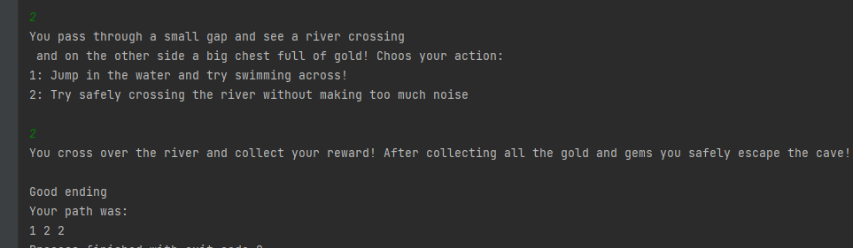

# Zaključak

U projektu je uradjen osnovni tip unosa I obrade podataka u vidu jednostavne terminal igrice . Kao jednostavna, ne znaci da jos stvari ne moze da se doda I igrica prosiri I dodaju kompleksnije stvari kao recimo inventory sistem sa itemima koji se mogu koristiti za otkljucavanje dodatnih putanja ili sistem novca I kupovine.

# Literatura

* Design Patterns /Refactoring Guru Book/ - <https://refactoring.guru/design-patterns> -
* Learn Java the Easy Way / A Hands-On Introduction to Programming by Bryson Payne/ -<https://nostarch.com/learnjava> -
* Java Documentation / - <https://docs.oracle.com/en/java/> -
* Java Examples / <https://www.w3schools.com/java> /